С 20 по 23 марта 2023года в районном центре прошло значимое мероприятие в системе образования Эвенкии, состоялся профессиональный конкурс «Педагог года Эвенкии -2023». Учредителем Конкурса является Управление образования Эвенкийского муниципального района. Конкурс включал 4 номинации:
«Учитель года Эвенкийского муниципального района»
«Воспитатель года Эвенкийского муниципального района»
«Педагог инклюзивного образования Эвенкийского муниципального района»
«Мастер производственного обучения» КГБПОУ «Эвенкийский многопрофильный техникум»
Конкурс направлен на выявление талантливых педагогов, их поддержку и поощрение, рост профессионального мастерства педагогических работников, повышение социального статуса педагогов и престижа учительского труда, распространение инновационного педагогического опыта лучших учителей, развитие творческой деятельности педагогических работников по обновлению содержания образования в условиях новых федеральных государственных образовательных стандартов, утверждение приоритетов образования в обществе.
Участниками номинации «Учитель года Эвенкийского муниципального района» стали победители школьных этапов конкура. В этом году за звание лучшего учителя нашего района боролись:

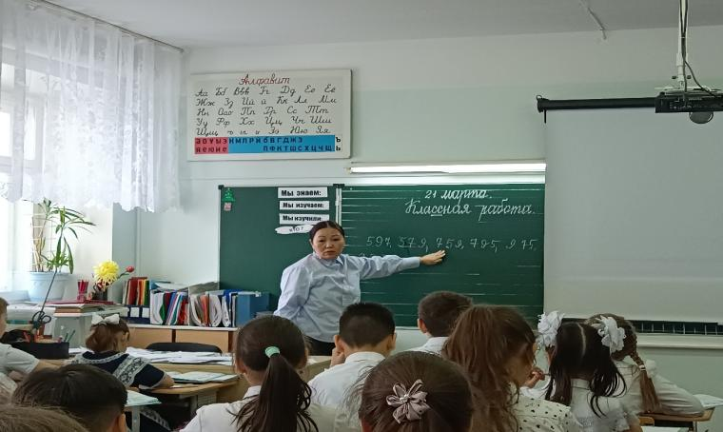

Осогосток Виктория Валерьевна – учитель начальных классов МКОУ «Туринская средняя школа- интернат имени Алитета Николаевича Немтушкина»
Ломоносов Егор Георгиевич – учитель истории и обществознания МБОУ «Байкитская средняя школа»

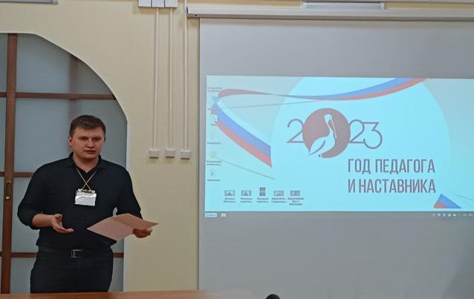

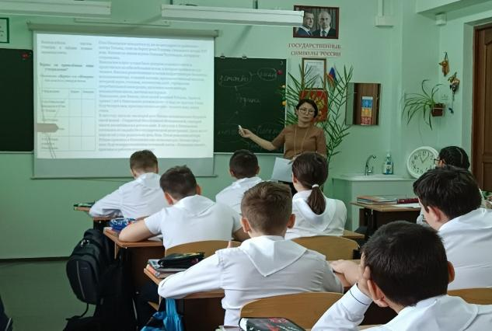
Дулзунова Ольга Цыреновна-учитель русского языка, литературы МКОУ «Ессейская средняя школа»

Пасевын Вита Витальевна – учитель математики МБОУ «Туринская средняя школа» 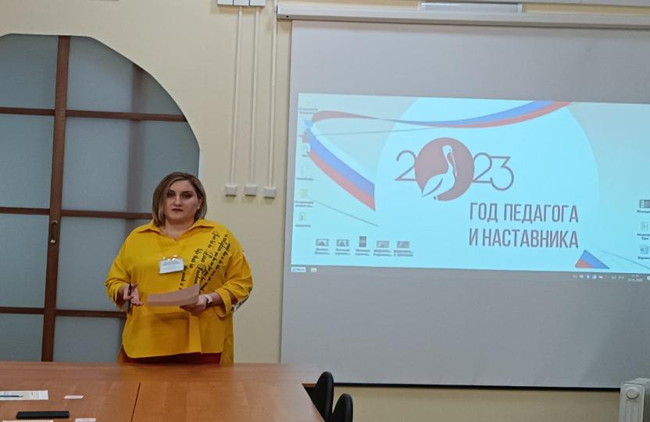

Гаврилова Елена Анатольевна- учитель изобразительного искусства МБОУ «Ванаварская средняя школа»
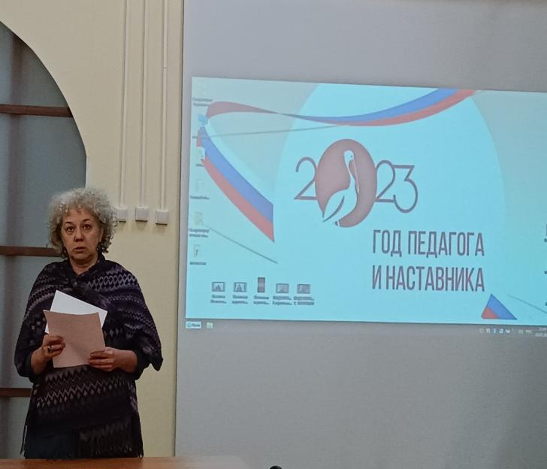

В течение трех дней участники проходили испытания: проводили уроки, внеклассные мероприятия, готовили и представляли материалы и свои педагогические находки под пристальным внимание жюри и педагогической общественности. Стоит особо отметить, что для достижения высокого уровня объективности конкурса в состав жюри входили педагоги не только из школ поселка Тура, но и уважаемые педагоги из Ванавары и Байкита, являющиеся победителями и лауреатами конкурса прошлых лет.

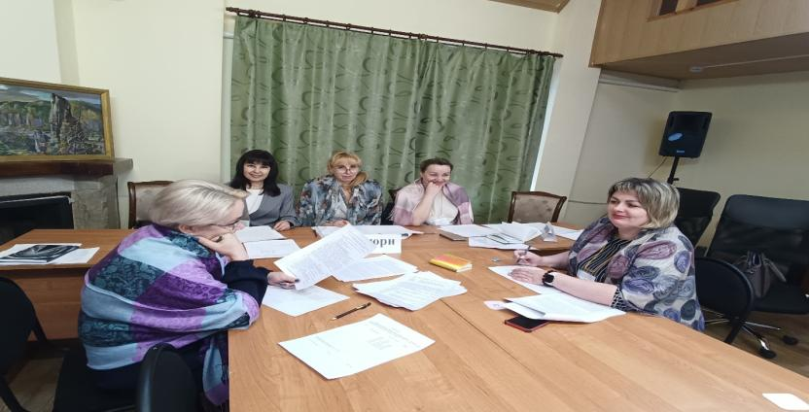
Победителем профессионального конкурса в номинации «Учитель года Эвенкийского муниципального района» признан Ломоносов Егор Георгиевич – учитель истории и обществознания МБОУ «Байкитская средняя школа».

В номинации «Воспитатель года Эвенкийского муниципального района» за звание лучшего воспитателя нашего района боролись:

Бачернихина Татьяна Николаевна - МБДОУ «Детский сад №1«Олененок» с. Байкит»
Сутягина Ульяна Викторовна- МБДОУ "Детский сад №3 «Морозко» с.Байкит
Каплина Евгения Ильинична- МБДОУ «Детский сад № 4 «Осиктакан» п. Тура.
Конкурсанты прошли такие конкурсные испытания, как «Визитная карточка «Я – педагог», «Педагогическое мероприятие с детьми», «Совместный проект воспитателя, детей и родителей», «Моя педагогическая находка», «Мастерская педагога», По итогам конкурсных испытаний были определены лауреаты и победитель Конкурса.
Победителем профессионального конкурса в номинации «Воспитатель года Эвенкийского муниципального района» призвана Сутягина Ульяна Викторовна- МБДОУ "Детский сад №3 «Морозко» с.Байкит
В номинации «Педагог инклюзивного образования Эвенкийского муниципального района» боролись:
Бурдицкая Елена Владимировна, учитель – логопед Детский сад №5 «Лесной» п.Тура;
Костелова Юлия Юрьевна, учитель-логопед, учитель-дефектолог МБОУ «Туринская средняя школа».
Педагог инклюзивного образования занимается обучением людей с ограниченными возможностями здоровья при помощи специальных подходов и методик, которые наиболее эффективны для реализации образовательного потенциала каждого отдельного взятого ученика.
Конкурсные испытания муниципального конкурса включали в себя:
- визитная карточка;
- мастер-класс;
- открытое групповое занятие;
- кейс-метод;
- публичная лекция.
Победителем профессионального конкурса в номинации «Педагог инклюзивного образования Эвенкийского муниципального района» призвана Бурдицкая Елена Владимировна.
В номинации «Мастер года Эвенкия – 2023» победителем призвана Алдиева Татьяна Игоревна, мастер производственного производства обучения профессия «Изготовитель пищевых полуфабрикатов КГБПОУ «Эвенкийский многопрофильный техникум».
Лауреаты:
-Филиппов Антон Николаевич мастер производственного обучения профессия «Сварщик» КГБПОУ «Эвенкийский многопрофильный техникум»;
-Шабунина Бронислава Станиславовна мастер производственного обучения профессия «Социальный работник» Байкитский филиал КГБПОУ («Эвенкийский многопрофильный техникум».
Участники:
- Чапогир Степанида Иннокентьевна — мастер производственного обучения профессия «Оленевод-механизатор» КГБПОУ «Эвенкийский многопрофильный техникум»;
Тодинова Галина Анатольевна - мастер производственного обучения профессия «(Изготовитель пищевых полуфабрикатов» КГБПОУ «(Эвенкийский многопрофильный техникум»;
Шевцов Анатолий Викторович мастер производственного обучения профессия («Электромонтер по ремонту электросетей» Байкитский филиал КГБПОУ «(Эвенкийский многопрофильный техникум».
Мастер производственного обучения в образовательном учреждении – это центральная фигура в обучении и воспитании студентов. Именно он является одним из главных учителей в профессии и вызывает интерес у вчерашнего школьника к будущей профессии. Именно он становится наставником молодого поколения.
Мероприятие прошло на высоком организационном уровне. Все конкурсанты продемонстрировали свои профессиональные, творческие и организаторские способности, показали блестящие результаты. Все участники награждены дипломами, денежным поощрением и ценными подарками.

Информацию подготовила: О.С. Варламова, руководитель методической службы МКУ ДПО «Эвенкийский этнопедагогический центр»

